O direitos da mulher garantem a ela decidir quando e com quem ela quer ter filhos, o atendimento seguro e humanizado é essencial nesse momento delicado e importante na vida de uma pessoa. O planejamento adequado e conhecer seus direitos são passos fundamentais para uma gravidez saudável e segura.

Se você deseja conhecer mais sobre gravidez ou pretende fazer um planejamento a respeito do seu futuro ou se até mesmo se não deseja ter filhos, mas tem curiosidade no assunto você está no lugar certo.

Pré-Natal

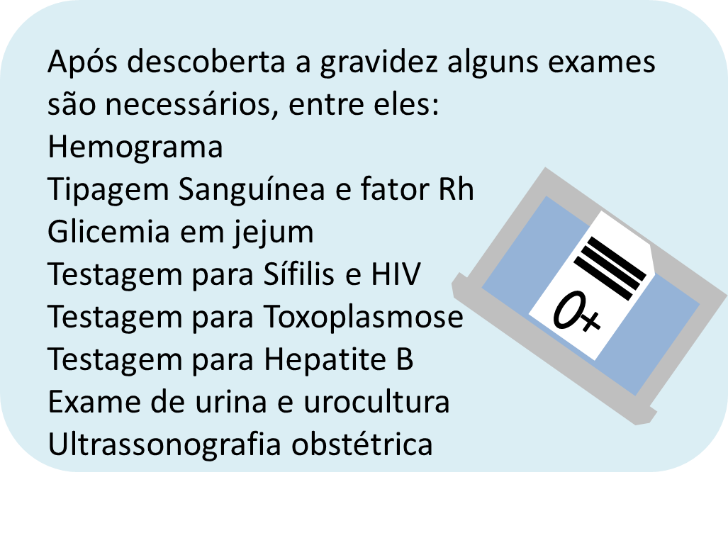

Um pré-natal bem acompanhado é igual à saúde melhor para a mãe e bebê e deve ser feito até o final da gestação.   Quanto mais cedo o pré-natal começa na gestação melhor é para a mulher por esse motivo é sempre bom ficar a atenta a sinais como o atraso da menstruação, náuseas, vômitos, tontura, saliva em excesso, mudança de apetite entre outros.

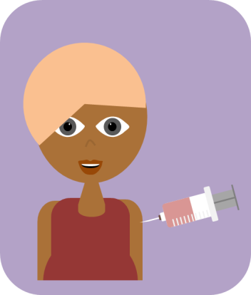

De acordo com a Organização Mundial da Saúde em gestações de baixo risco o número de consultas no pré-natal deve ser de no mínimo seis, caso seja uma gravidez de risco o atendimento deve ser mais atencioso. Durante a gestação as vacinas também são importantes para proteger a mamãe e o bebê. Algumas das vacinas recomendadas pelo Programa Nacional de Imunização (PNI) incluem a vacina antitetânica, contra hepatite B, contra gripe e contra difteria e coqueluche.



A mulher precisa seguir orientações de como se alimentar para ter uma gravidez saudável. Ela deve tomar pelo menos três refeições e comer dois lanches saudáveis por dia para evitar ficar mais de três horas sem comer. Devem ser ingeridos de 6 a 8 copos de água por dia e refrigerante, alimentos e sucos industrializados devem ser evitados. Alimentos ricos em ferro e vitamina C são fundamentais durante a gestão e necessitam ser consumidos todos os dias. Além do consumo de ferro a grávida pode receber suplementação de sulfato ferroso e ácido fólico. Sempre bom deixar claro que usar drogas, fumar cigarros ou beber bebidas alcoólicas durante a gestação e amamentação é prejudicial à vida da mulher e do bebê prejudicando o seu desenvolvimento.

 Boas práticas envolvem escovar bem os dentes depois de comer e antes de dormir, pois neste período as gengivas ficam mais sensíveis, tomar sol expondo os seios e realizar exercícios leves como caminhadas e para fortalecer o períneo para facilitar a passagem do bebê na hora do parto são altamente recomendados.

A mulher pode manter relações sexuais durante a gravidez desde que se sinta confortável, não sinta dor na barriga ou na vagina, não tenha sangramento ou que a bolsa d’água não esteja rompida.



Os sintomas mais comuns durante a gravidez são o sangramento da gengiva, enjoos e vômitos, câimbras e formigamentos nas pernas, intestino preso é comum, por isso, é recomendável comer alimentos integrais ricos em fibras e frutas, a vontade de urinar aumenta também e a mulher sente sono e tontura. Desde o início até o final da gestação é comum sentir mais vontade de urinar, também é comum o aumento da secreção vagina, no final da gravidez podem surgir dores na coluna e na barriga.



Parto

O trabalho de parto pode durar de oito a doze horas tranquilidade e confiança ajuda a diminuir esse período, em que ocorrem de duas a três contrações uterinas a cada dez minutos e perda de líquido pela vagina (rompimento da bolsa d'água). Caso alguma dessas situações aconteça à mulher deve correr para a maternidade e se preparar para um dos momentos mais marcantes de sua vida. A gestante tem direito ao conhecimento e vinculação à maternidade e a um acompanhante de sua escolha.

As melhores posições para o parto são de cócoras, de joelhos ou em pé, mas cada mulher deve encontrar a melhor posição para ela. Se após o parto a mulher apresentar dor na parte de baixo da barriga, sangramento com cheiro desagradável e febre, ela deve procurar rapidamente uma unidade de saúde, pois isso indica uma possível infecção e deve ser tratada.

A amamentação é muito importante para o bebê e para a mulher. É uma maneira gratuita de manter a criança alimentada além de que o leite materno protege contra várias doenças. A mãe se beneficia também disso a amamentação ajuda a reduzir o peso mais rápido após o parto e a fazer como que o útero a volte ao tamanho normal, também diminui os riscos de hemorragia, anemia, diabetes e câncer de mama.

Caso a mulher produza mais leite do que o bebê mama ela pode ser uma doadora, basta ir a um posto de coleta ou banco de leite perto de sua casa. Esse leite será usado por crianças que não puderam ser amamentadas. Mães portadoras do HIV ou HTLV, por exemplo, não deve amamentar e tem o direito de receber gratuitamente, pelo SUS, uma fórmula infantil para alimentar a criança.



As gestantes possuem alguns direitos e devem reivindica-los durante a gestação e também após o parto como prioridade nas filas e de assento nos transportes públicos.

Toda gestante tem direito a estabilidade no emprego desde o começo da gestação até os cinco meses após o parto. A gravidez deve ser comprovada por exame laboratorial. Se isso acontecer ela tem direito a indenização dos salários respectivos do período. Após a confirmação da gravidez ela deve apresentar o exame laboratorial e o atestado fornecido pelo médico para o seu empregador.



A mulher também tem direito a licença maternidade que pode começar no 8° mês de gravidez durante o período determinado pelo médico. Também é assegurado à mulher duas dispensas na hora do trabalho de meia hora para a amamentação até que o bebê complete seis meses. O pai também tem direito a uma licença-maternidade de cinco dias logo após o nascimento da criança e também tem direito de participar do pré-natal e de ser acompanhante da gestante na maternidade.

Gravidez na Adolescência

No Brasil os dados apontam tendência de queda na taxa de gravidez, mas ainda está acima da média da América. Dados do Sistema de Informação sobre Nascidos Vivos (SINASC) aponta que o caso de gravidez entre 10 a 19 anos entre os anos de 2000 e 2016 caiu 33%, porém os dados ainda assustam cerca de 390 mil crianças filhas de mães adolescentes nasceram em 2018. Essas estatísticas são preocupantes já que a gravidez é uma das maiores causas da evasão escolar e acentua um processo de pobreza para essas jovens.

Fontes:

http://portalarquivos2.saude.gov.br/images/pdf/2018/agosto/31/Caderneta-da-Gestante-2018.pdf

http://www.redeblh.fiocruz.br/media/conversando_gestante[1].pdf

http://www.telessaude.hc.ufmg.br/ginecologiaeobstetricia/orientacoes_gerais_sobre_a_gestacao.pdf

https://gauchazh.clicrbs.com.br/saude/noticia/2019/02/ministerio-da-saude-faz-levantamento-sobre-casos-de-gravidez-nas-escolas-cjsksywdq01xy01p861v9dj9f.html

http://portalms.saude.gov.br/saude-para-voce/saude-da-mulher/caderneta-da-gestante